Проект «Что такое басни?» 3 класс
Предметная неделя по литературному чтению во 3 классе по теме "Басни И.А. Крылова - книга народной мудрости"
Цель проведения: повысить уровень мотивации к изучению литературного чтения и способствовать повышению образовательного и воспитательного уровня.
Задачи:
Образовательные:
-углубить и расширить знания, получаемые на уроках;
-создание условий для формирования навыка выразительного чтения басен;
Развивающие:
-развивать интерес к глубокому изучению литературного чтения, как на уроках, так и во внеурочное время
-развивать воображение
-развивать нравственные качества
Воспитательные:
-формирование ответственности за качественное выполнение работы у обучающихся
- укрепить моральные чувства,
-пробудить любознательность,
-формировать эстетические чувства.

План:
1 день | Выпуск стенгазеты.  «Кто такой Крылов?»-выступление
2 день | «Что такое басни»- Комбинированный урок литературного чтения  «Ворона и лисица» Внеурочное занятие по робототехнике
3 день | Урок литературного чтения «Басни И.А. Крылова «Ворона и лисица»»  Выставка «Иллюстрируем басни И.А. Крылова»
4 день | Конкурс «Крылатые выражения из басен И.А. Крылова»  Конкурс сочинений «Как басни Крылова помогают нам в жизни»;
5 день | Викторина «Путешествие по басням И.А. Крылова»  Конкурс актерского мастерства «Басни дедушки Крылова»  Подведение итогов предметной недели, награждение победителей и призёров конкурсов

Предмет: Литературное чтение |  | Класс: 3 класс
Тема: Басни И.А. Крылова «Ворона и лисица» |  | Тип: Урок открытия нового знания
Цель: ознакомление с содержанием басни И.А. Крылова «Ворона и Лисица»

Задачи:
Образовательные:
- формировать умение определять басню как жанр литературы;
- формировать умения анализировать басню, находить мораль басни;
- совершенствовать навык выразительного чтения.
Развивающие:
- продолжить формирование самостоятельной работы с учебником, отрабатывать активное умение слушать выступающего, доброжелательно и корректно делать замечания в случае несогласия с выступающим, умение работать в парах, логическое мышление, речь
Воспитательные:
- создавать условия для воспитания интереса к предмету, чувства дружбы и доброты, уважения друг к другу.

Планируемые результаты:
Личностные: интерес к чтению произведений великого русского баснописца;
осмысление нравственных ценностей в басне И.А.Крылова «Ворона и Лисица»;
оценивание результатов своей деятельности.
Предметные: знать особенности жанра басни; характеризовать героев басни; определять, мораль басни инсценировать басню.
Метапредметные:
Познавательные:
понимать содержание прочитанного;
высказывать свое отношение к прочитанному;
определять особенности басни, выделять мораль басни, представлять героев басни, характеризовать героев басни на основе их поступков.
Регулятивные:
извлекать необходимую информацию из текстов; самостоятельно выделять и формулировать познавательные цели;
организовывать свое рабочее место;
Коммуникативные:
научатся адекватно оценивать собственное поведение, уметь работать в парах
выражать свои мысли с достаточной полнотой и точностью в соответствии с задачами.

Оборудование: учебник, компьютер, герои из лего, раздаточный материал
Орг. Момент | Здравствуйте, ребята, рады видеть всех тех, кто дошёл, проверьте готовность к уроку: учебник, рабочая тетрадь. Садитесь |  | Здороваются,проверяют, садятся.
Актуализация знаний | Наше занятие мы начнём с того, что проверим ваши знания по теме «Басня»  ТЕСТ  Выберите правильный ответ  1. БАСНЯ – это:  краткий рассказ;  поучительный рассказ;  краткий иносказательный рассказ поучительного характера  2. БАСНИ ПИСАЛИСЬ С ЦЕЛЬЮ:  высмеять пороки людей  научить правильному поведению  показать пример для подражания  3. ФОРМА РЕЧИ БАСНИ ИМЕЕТ:  прямое значение  иносказательное значении  4. В БАСНЕ:  есть вывод – мораль  вывода нет, каждый придумывает его сам.  вывод не нужен.  5. В чём успех басен И.А.Крылова?  Они высмеивают не людей, а животных.  Они через животных высмеивают не людей, а их пороки.  Они высмеивают только богатых людей.  6. Мораль басни И.А.Крылова «Зеркало и обезьяна» такова:  «…Не любит узнавать никто себя в сатире»  «Я удавилась бы с тоски, когда бы на неё хоть чуть была похожа»  «Приобретая вещь, проверь сначала, подходит ли она тебе»  А теперь обменяйтесь работами с соседями по парте, возьмите зеленый карандаш, будем проверять и обсуждать.  Молодцы, передавайте работы вперед.  С чего мы начинаем урок литературного чтения? |  | Выбирают правильный ответ.  Ответы:  1. краткий иносказательный рассказ поучительного характера  2. высмеять пороки людей  3.иносказательное значении  4. есть вывод – мораль  5. Они через животных высмеивают не людей, а их пороки  6. «Приобретая вещь, проверь сначала, подходит ли она тебе»  ВЗАИМОПРОВЕРКА И ВЗАИМООЦЕНКА  Сдают  С речевой разминки.
Речевая разминка | Осип орёт, Архип не отстаёт.  Кто кого переорёт?  Осип охрип. Архип осип.  - Прочитайте медленно. Что это? (скороговорка)  - Прочитайте орфографически (как пишем).  -читают девочки, теперь мальчики  - Прочитайте медленно, затем с ускорением  Для выразительного чтения, нужно уметь ставить логическое ударение. Прочитайте предложение, выделяя голосом выделенное слово  Я люблю читать книги  Я люблю читать книги  Я люблю читать книги  Я люблю читать книги |  | Читают хором.
Сообщение темы и цели урока | Ребята, вчера на внеурочном занятие мы с вами из конструктора собрали двух персонажей, кого?  Совершено верно, давайте сегодня рассмотрим их поближе.  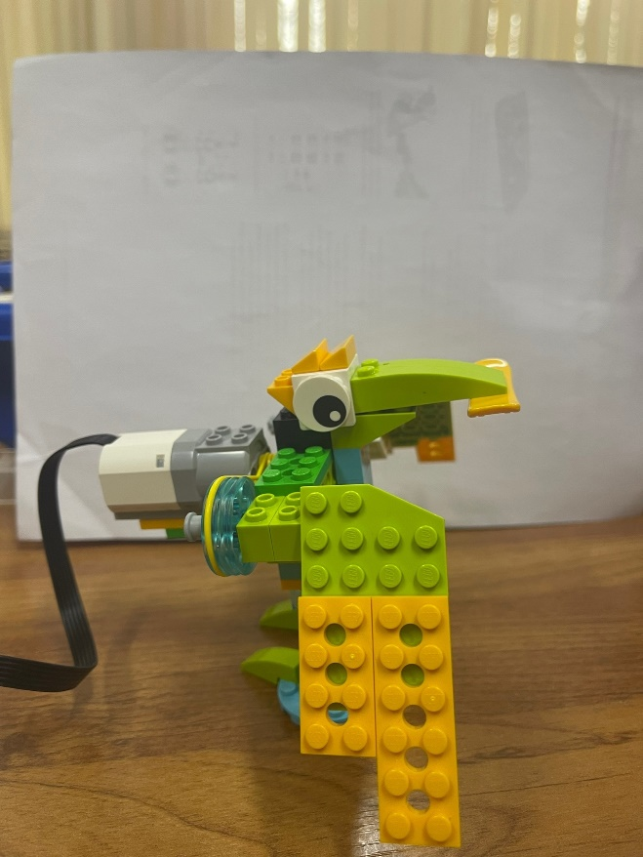  Опишите, внешность вороны, а как выглядит настоящая ворона?  Что в клюве у вороны?  Можно ли ворону назвать самой красивой птицей леса?  Кто слышал ворону? Какой у неё голос?  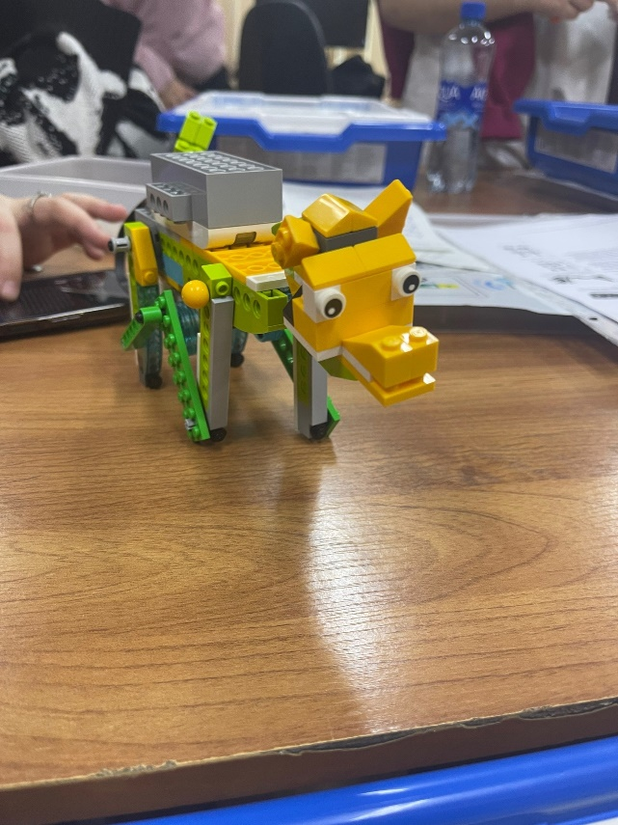  Опишите внешность лисы  Какими качествами характера наделена лисица в сказках?  Эти герои будут встречаться в произведение, которое мы сегодня изучим, как вы думаете, как произведение будет называться? Какую цель на урок поставим?  Можно ли по названию определить, о чем пойдет речь в произведение? Ваши предположения?  Как вы думаете, произведение будет грустным или веселым? |  | Ворону и лису  Есть глаза, сыр, большие крылья  Да,  Громкий «Кар-кар»  Есть глаза, желтая морда, 4 лапы, смешные ноги  ловким, хитрым поведением и остроумием.  «Ворона и лисица», познакомиться с басней «Ворона и Лисица»  О взаимоотношениях вороны и лисы.  Веселым/грустным
Словарная работа | Чтобы произведение легко было читать,  надо значения слов старинных узнать  Взгро-моз-дясь, взгромоздясь, как вы думаете что это слово обозначает?  взобраться с усилием, тяжестью на что-то высокое.  Пленил – заворожил.  Гнусный – внушающий отвращение. Вещунья – приносящая вести, в басне прозвище вороны.  Лесть – лицемерное, угодливое восхваление;  Льстец – льстивый человек;  Пленил – привлёк внимание, привел в восторг;  Зоб- у насекомых, птиц: расширенная часть пищевода,где накапливается и предварительно обрабатывается пища.
Основная часть:  1.Первичное восприятие текста | Чтобы проверить наши предположения, давайте прослушаем произведение И.А. Крылова «Ворона и лисица»  Уж сколько раз твердили миру,  Что лесть гнусна, вредна; но только все не впрок,  И в сердце льстец всегда отыщет уголок.  ___  Вороне где-то бог послал кусочек сыру;  На ель Ворона взгромоздясь,  Позавтракать было совсем уж собралась,  Да призадумалась, а сыр во рту держала.  На ту беду Лиса близехонько бежала;  Вдруг сырный дух Лису остановил:  Лисица видит сыр, Лисицу сыр пленил.  Плутовка к дереву на цыпочках подходит;  Вертит хвостом, с Вороны глаз не сводит  И говорит так сладко, чуть дыша:  «Голубушка, как хороша!  Ну что за шейка, что за глазки!  Рассказывать, так, право, сказки!  Какие перушки! какой носок!  И, верно, ангельский быть должен голосок!  Спой, светик, не стыдись! Что, ежели, сестрица,  При красоте такой и петь ты мастерица,-  Ведь ты б у нас была царь-птица!»  Вещуньина с похвал вскружилась голова,  От радости в зобу дыханье сперло,-  И на приветливы Лисицыны слова  Ворона каркнула во все воронье горло:  Сыр выпал — с ним была плутовка такова.  -Вы прослушали произведение, наши предположения были правильными?  В каком жанре написано это произведение?  Докажите.  Совершенно верно, это басня  -Кому вы сочувствовали, слушая басню? |  | Слушают  да  Басня,  небольшое произведение, написанное стихами или прозой, в котором высмеиваются пороки, недостатки, баснях, обычно, действуют животные, предметы, иногда и люди, в которых ярко проявляются и высмеиваются черты характера людей. Часто басня заканчивается или начинается моралью, в которой заключается поучительный смысл произведения  Вороне
3.Вторичное восприятие текста | Прием «чтение с остановками»  I часть текста:  Вороне где-то Бог послал кусочек сыра….  Как понимаете выражение: Бог послал?  Какой момент этой части может насторожить Вас? Почему?  II часть текста:  На ель ворона взгромоздясь,  Позавтракать совсем уж было собралась. Да призадумалась.  А сыр во рту держала.  Почему автор использует слово «Взгромоздясь», а не, например «поднялась, взлетела»?  III часть текста:  На ту беду лиса близёхонько бежала.  Вдруг сырный дух лису остановил.  Лисица видит сыр. Лисицу сыр пленил.  Плутовка к дереву на цыпочках подходит.  Вертит хвостом, с вороны глаз не сводит.  Как вы можете объяснить слово близёхонько, это как? чем отличается от близко?  Как И.А.Крылов представляет нам образ Лисицы? Прочитайте  Как автор называет Лисицу?  - И.А.Крылов сравнивает Лисицу с плутовкой. Как называется прием, когда образ создается при помощи сравнения одного предмета с другим?  Как понимаете выражение «глаз не сводит»  4-я часть:  И говорит так сладко, чуть дыша.  -Голубушка! Как хороша! Ну что за шейка, что за глазки!  Рассказывать, так, право, сказки!  Какие пёрышки! Какой носок!  И.верно, ангельский быть должен голосок!  Спой, светик, не стыдись!  Ежель при красоте такой и петь ты мастерица –  Так ты б была у нас царь-птица!  Как понимаете выражение «Говорит так сладко, чуть дыша»  Какой голос у Лисицы? .  При чтении желательно растягивать слова, приближаясь в них произношению к пению.  Темп чтения строчек про Лисицу изменится?  Верно. Темп происходящего усиливается за счет действий Лисы, которой не терпится добиться своей цели.  Как лисица обращается к вороне, прочитайте  Ворона в природе отличается от всех птиц особенной красотой?  - Теперь прочитайте по тексту, как Лисица восхищается красотой Вороны. («…Голубушка, как хороша! Ну что за шейка, что за глазки! Какие пёрушки! какой носок!»)  - Скажите, Лисица искренне восхищается красотой Вороны?  - С какой целью Лисица притворяется ласковой, притворно восхищается красотой Вороны?  5-я часть –  Вещуньина с похвал вскружилась голова.  От радости в зобу дыханье спёрло.  И на приветливы лисицыны слова-  Ворона каркнула во всё воронье горло.  Сыр выпал. С ним была плутовка такова.  Как вы объясните выражение –«Вещуньина с похвал вскружилась голова»?  А «От радости в зобу дыханье спёрло»?  Что вы можете сказать про ворону? А почему?  А про лису? А чем вызваны у вас такие впечатления?  Благодаря чему лисе удалось завладеть сыром? |  | посчастливилось  повезло  Показать что ей она приложила усилия  Очень близко.  Коварной  Плутовка  Сравнение  смотрит очень внимательно, не отрываясь.  говорит ласково, задерживает дыхание.  Нежный, с хитринкой  Да. Про Лисицу будем читать чуть быстрее, чем про Ворону. Лисица всё делает быстро.)  Голубошка, мастерица,царь-птица  У Вороны нет никакой особенной красоты.  Лисица притворяется, что она восхищается красотой Вороны.  Ворона должна поверить, что Лиса ей не враг  Ворона обрадовалась похвале  Захватило от волненья  Варианты детей  хитрости
4.Анализ и обобщение произведения | Какие чувства испытывает лиса? А ворона? А автор?  - Какие человеческие пороки и слабости показал И.А.Крылов через образы Вороны и Лисицы?  - Как называется такой художественный приём в литературе? (аллегория.)  - Как Лисе удалось обмануть Ворону? (Коварная хищница - Лиса хитро льстит, а глупая Ворона верит каждому льстивому слову Лисы.)  - Как автор относится к героям басни? (Для автора Лисица – плутовка, льстивая обманщица. А Ворона - глупа, чрезмерно доверчива, верит льстивым речам своего врага - хищной Лисицы.)  Среди кого ещё можно встретить такие отрицательные черты характера?  С чего начинается басня?  Найдите, прочитайте.  Как вы понимаете выражение «уж сколько раз твердили миру»? (Много раз повторяли одно и тоже.)  - Объясните, как вы понимаете выражение «только все не впрок»? (Всё бесполезно.)  - Как вы понимаете высказывание И.А.Крылова «И в сердце льстец всегда отыщет уголок.»? («В сердце уголок» - это метафора. Льстец всегда сможет обмануть глупого и доверчивого человека.)  В чем мораль заключается, кто может объяснить?  Как нужно прочитать мораль, чтобы до всех слушателей донести поучительный смысл басни И.А. Крылова «Ворона и Лисица»? (Читать нужно медленно, чётко, обращать внимание на знаки препинания.) Молодцы! Вы отлично усвоили нравственный урок И.А.Крылова по басне «Ворона и Лисица». |  | Варианты детей.  Через образ Лисицы автор показал жадность, хитрость, коварство и лесть, а через образ Вороны – глупость, чрезмерную доверчивость, любовь к лести.  Варианты детей.  С морали  Не надо слушать ложь, которую используют для достижения своих целей. Лесть – это обман ради собственной выгоды. Устоять против лести трудно, особенно, если человек доверчивый и не очень умный
5.Физкультминутка | Лисонька по лесу шла (ходьба на месте),  Хвостиком снежок мела (подражание помахиванию хвостом),  А когда проголодалась (поглаживание живота),  За добычею помчалась (бег на месте). |  | выполняют
Самостоятельная работа | - Мудрые и меткие выражения И.А.Крылова из басни «Ворона и Лисица» стали крылатыми и употребляются в нашей речи как пословицы и поговорки.  - Найдите в басне «Ворона и Лисица» краткие выражения, которые могут использоваться в речи в значении: посчастливилось найти; равнозначно «очень старалась»; много раз повторяли, знают все; шутливое обращение – просьба исполнить песню (проявить вокальные данные); обмануть лестью.  - Молодцы. Вы отлично справились с заданием. Теперь вы можете украсить свою речь крылатыми выражениями, которые вам подарил великий русский баснописец И.А.Крылов.  Приём «Перевернутые логические цепочки»  Расположите цепочки слов в нужной последовательности:  5.Ворона каркнула  1.Ворона нашла кусочек сыра.  4.Лисица говорит сладкие слова Вороне  2.Лисица близёхонько бежала  3.Плутовка подходит на цыпочках  6.Сыр выпал |  | «Вороне где-то Бог послал кусочек сыру…»; «Ворона каркнула во все воронье горло…»; «Уж сколько раз твердили миру…»; «Спой, светик, не стыдись!»; «В сердце льстец всегда отыщет уголок.».
6.Выразительное чтение | Чтение по ролям |  | Читают по ролям
7. Этап творческой работы | На листочках составьте вопрос, который нужно подтвердить текстом  Обменяйтесь с соседями.  Ответ на вопрос напишите дома. |  | Выполняют
Подведение итогов | Что нового вы сегодня узнали?  Какую цель мы ставили перед собой в начале урока? Удалось ли нам достичь этой цели?
рефлексия | А сейчас оцените урок, заполнив табличку |  | заполняют
  + | - | интересно
  -ученик записывает, чем ему понравился урок, чему новому он научился | - ученик записывает то, что ему не понравилось на уроке, показалось скучным или информация была ненужной | - ученик записывает все, что его особенно заинтересовало по теме, возникшие к учителю вопросы
д/з | «Ворона и лисица»-выразительное чтение, ответить на вопрос |  | Записывают
орг.конец | Всем спасибо за урок, вы большие молодцы, до свидания! |  | Спасибо, до свидания

